- Что такое IP адрес? Приведите пример IP адреса класса С.  - Классификация доменных имен?  - Поясните все элементы в указателе на ресурс http://www.abc.msk.ru/images/ANGEL.htm  - Петя записал IP-адрес школьного сервера на листке бумаги и положил его в карман куртки. Петина мама случайно постирала куртку вместе с запиской. После стирки Петя обнаружил в кармане четыре обрывка с фрагментами IP-адреса. Эти фрагменты обозначены буквами А, Б, В и Г. Восстановите IP-адрес. В ответе укажите последовательность букв, обозначающих фрагменты, в порядке, соответствующем IP-адресу.  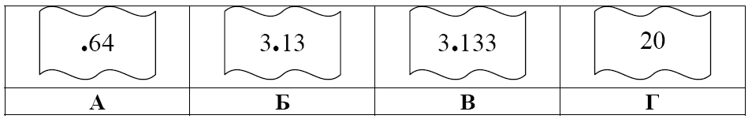  - На сервере news.edu находится файл list.txt, доступ к которому осуществляется по протоколу ftp. Фрагменты адреса данного файла закодированы буквами А, В, С ... G (см. таблицу). Запишите последовательность этих букв, которая кодирует адрес указанного файла в Интернете. | - Для чего необходима доменная система имен?  - Приведите примеры доменов верхнего уровня.  - Поясните все элементы в указателе на ресурс ftp://www.abc.msk.ru/work/news.rar  - Доступ к файлу htm.net, находящемуся на сервере com.edu, осуществляется по протоколу ftp. В таблице фрагменты адреса файла закодированы буквами от А до Ж. Запишите последовательность этих букв, кодирующую адрес указанного файла в сети Интернет.  - Петя записал IP-адрес школьного сервера на листке бумаги и положил его в карман куртки. Петина мама случайно постирала куртку вместе с запиской. После стирки Петя обнаружил в кармане четыре обрывка с фрагментами IP-адреса. Эти фрагменты обозначены буквами А, Б, В и Г. Восстановите IP-адрес. В ответе укажите последовательность букв, обозначающих фрагменты, в порядке, соответствующем IP-адресу.  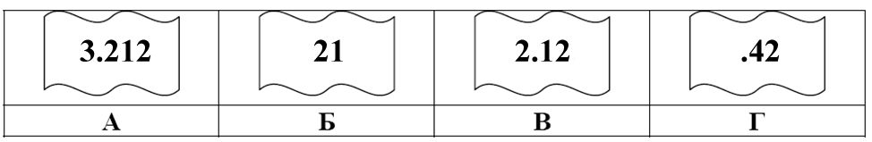
  A | news
  B | .txt
  C | /
  D | ftp
  E | list
  F | .edu
  G | ://
  A | /
  Б | com
  В | .edu
  Г | ://
  Д | .net
  Е | htm
  Ж | ftp

